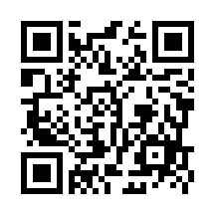**第34回全国市町村交流レガッタ豊岡大会**

**大交流会　出店申込書**

こちらの二次元コードからもお申込できます

|  |  |
| --- | --- |
| ご出席される説明会 | 午前の部　　・　　午後の部 |
| 店舗名 |  |
| 代表者氏名 |  |
| 説明会　出席人数 |  |
| 住所 |  |
| 電話番号 |  |
| FAX |  |
| メールアドレス |  |
| 出店内容  （具体的に記載） |  |
| 火気使用の有無と  その種類 | 有　　・　　無 |
| ※例：コンロ・ホットプレートなど |
| 兵庫県発行の営業許可の有無 | 有（　露店営業許可　・　キッチンカー営業許可　）　・　無 |
| 備考 |  |

【申込・問合せ先】

ボートサミット・全国市町村交流レガッタ豊岡大会実行委員会　大交流会担当　（城崎温泉観光協会　担当：野竿）

〒669-6101　兵庫県豊岡市城崎町湯島78　城崎温泉観光センター内

ＴＥＬ：０７９６-３２-３６６３（9：00～17：00）　ＦＡＸ：０７９６-３２-３００５　　ＭＡＩＬ：info@kinosaki-spa.gr.jp